Presseinformation

MID-zertifizierter Energiezähler mit Funkschnittstelle

Gossen Metrawatt erweitert das Portfolio seiner MID-zertifizierten Energiezähler ENERGYMID um eine neue Variante mit Funkschnittstelle basierend auf dem LoRaWAN-Standard. Das Funkprotokoll bietet eine große Reichweite bei sicherer Verschlüsselung im AES-Verfahren und bidirektionaler Kommunikation. Die Versorgung erfolgt ohne Batteriewechsel aus der Messspannung. Durch die Funkübertragung ergeben sich merkliche Kosteneinsparungen, weil keine Kommunikationsleitungen benötigt werden und zeitraubender Verkabelungsaufwand entfällt. Dies ermöglicht eine einfache Einbindung in IoT-Strukturen und prädestiniert die Energiezähler ENERGYMID LPWAN für die dezentrale, verrechnungsfähige Energiedatenerfassung an Orten ohne kabelgebundene Kommunikation, für mobile Zählerplätze wie Baustrom- oder Kleinverteiler sowie zur Integration in bereits vorhandene LoRaWAN-Netzwerke. Die neue funkfähige Zählervariante steht in mehreren Ausführungen, unter anderem für 4-Leiter-Netze, 400V mit 5(80) A Direktanschluss oder 1/5(6) A Wandleranschluss zur Verfügung. Neben der Wirkenergie erfassen die Geräte bis zu 33 weitere Messgrößen wie Blindenergie, Scheinleistung, Neutralleiterstrom, Leistungsfaktor und Frequenz sowie die eigene Energieeinspeisung. Mittels THD-Erfassung für Strom und Spannung wird zusätzlich die Netzqualität überwacht. Wie alle Zähler der ENERGYMID-Serie fällt auch die neue Modellreihe mit nur vier Teilungseinheiten besonders kompakt aus und lässt sich auf 35 mm-Hutschienen in beliebigen Einbaulagen montieren. Das kontrastreiche dreizeilige LC-Display mit LED-Hintergrundbeleuchtung zeigt die Messdaten klar und übersichtlich an, vereinfacht die Überwachung der Anschlussparameter und warnt durch Farbwechsel vor Installationsfehlern. Vor Manipulationen schützen eine Parametriersperre und die plombierte Abdeckung.

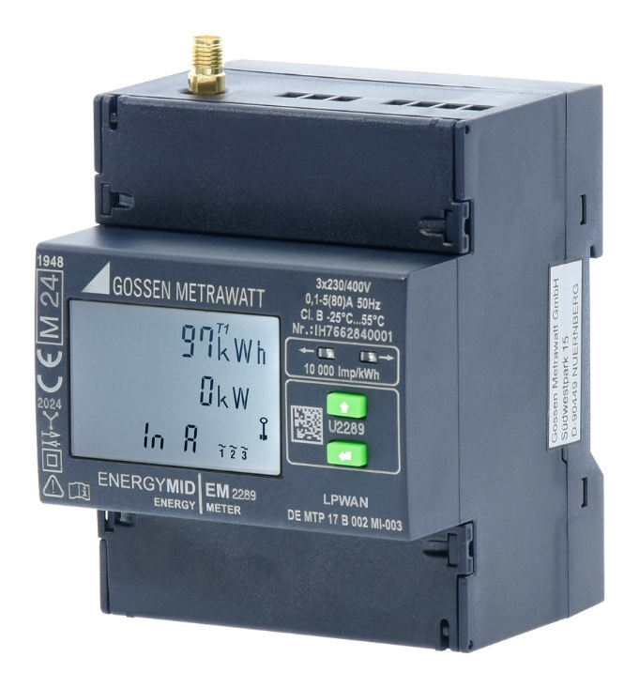
Bild: Die neuen Energiezähler ENERGYMID LPWAN mit LoRaWAN-Schnittstelle erfassen und übertragen Bezug und Abgabe von Wirkenergie über große Reichweiten sicher per Funk

Bilder: | energymid_lpwan_2000.jpg | Zeichen: | 1.830
Dateiname: | 202506016_pm_energymid-funk.docx | Datum: | 25.06.2025
Tags: | Gossen Metrawatt, GMC-I, GMC-Instruments, Energiezähler, ENERGYMID, LoRaWAN, Funkübertragung Energiedaten, Funkkommunikation Energiedaten, MID, Verrechnungsfähige Energieerfassung, Leistungsbezug, Blindenergie, Scheinleistung, Neutralleiterstrom, Leistungsfaktor, Frequenz, THD

Unternehmenshintergrund

Als einer der weltweit führenden Anbieter messtechnischer Systeme entwickelt und vertreibt die Gossen Metrawatt GmbH mit ihrer gleichnamigen Marke ein umfangreiches Spektrum hochwertiger Mess- und Prüftechnik für Elektrohandwerk, Industrie und öffentliche Einrichtungen.
Gossen Metrawatt gilt seit Jahrzehnten als Synonym für Sicherheit und Qualität „Made in Germany“. Die Produktpalette umfasst Mess- und Prüftechnik für die elektrische Sicherheit von Anlagen, Geräten, Maschinen sowie die Branchen E-Mobility und Medizintechnik. Weitere Unternehmensschwerpunkte bilden Power Quality, Batterieprüftechnik, Multimeter und Kalibratoren, Stromversorgungstechnik und Energiemanagementsysteme. Abgerundet wird das Portfolio durch ein wachsendes Angebot digitaler Dienste und Cloud-Services. Zudem unterstützt Gossen Metrawatt seine Kunden mit einem breit gefächerten Schulungsprogramm und vielfältigen After-Sales-Dienstleistungen.
Gossen Metrawatt ist Teil der GMC Instruments Gruppe, zu der mit Camille Bauer Metrawatt, Dranetz, Prosys, Seaward und Rigel sowie Kurth Electronic weitere spezialisierte Hersteller aus der Mess- und Prüftechnik zählen. Die Marken Camille Bauer und Rigel erweitern das Produktprogramm um Messumformer, Anzeigeinstrumente und Erfassungssysteme für die Starkstrommesstechnik sowie spezielle Mess-, Prüf- und Funktionsprüfgeräte für den medizinischen Bereich. Zur Unternehmensgruppe gehört ein eigenes, DAkkS-akkreditiertes Kalibrierzentrum, das DAkkS-, ISO- und Werkskalibrierungen für nahezu alle elektrischen Messgrößen durchführt. Die GMC-I Gruppe unterhält Entwicklungs- und Produktionsstandorte in Deutschland, der Schweiz, England und den USA sowie ein weltweites Vertriebsnetz mit eigenen Gesellschaften und Vertriebspartnern.
Kontakt:  Gossen Metrawatt GmbH  Christian Widder  Leitung Marketing Kommunikation  Südwestpark 15  90449 Nürnberg  Tel.: 0911 / 8602 - 572  Fax: 0911 / 8602 - 80572  E-Mail: christian.widder@gossenmetrawatt.com  Internet: www.gossenmetrawatt.com |  | gii die Presse-Agentur GmbH  Christburger Str. 41  10405 Berlin  Tel.: 030 / 538965 - 0  E-Mail: info@gii.de  Internet: www.gii.de

